Подготовка к ВПР № 5 – 7 класс
Для подготовки используйте материалы с сайта
https://urok.1c.ru/library/inf/umk_bosova_testy_5_11_klass/info_vpr/vpr07/
Задания 01 - 12

№ 1
Выберите устройства памяти и запишите в ответе их номера в порядке возрастания.
1) USB-флеш-накопитель
2) сканер
3) интерактивная панель
4) SSD диск
5) мышь
6) процессор
7) жёсткий диск
8) гарнитура (наушники + микрофон)
Ответ:

№ 2
В некотором каталоге хранился файл с именем Таблица.jpg. После того как в этом каталоге создали подкаталог Реферат и переместили в него файл Таблица.jpg, полное имя файла стало D:\Биология\7_класс\Реферат\Таблица.jpg . Каким было полное имя этого файла до перемещения?
1) D:\Биология\Реферат\Таблица.jpg
2) D:\Биология\7_класс\Реферат\Таблица.jpg
3) D:\Биология\7_класс\2 четверть\Таблица.jpg
4) D:\Биология\7_класс\Таблица.jpg
Ответ:

№ 3
Установите соответствие между расширениями и типами файлов: для каждой позиции первого столбца, обозначенной буквами, подберите соответствующую позицию из второго столбца, обозначенную цифрой.
РАСШИРЕНИЯ
A) jpeg
Б) wav
В) zip
Г) ppt
Д) mp3
Е) rar
Ж) png
ТИПЫ ФАЙЛОВ
1) презентация
2) графический файл
3) архивный файл
4) звуковой файл
Запишите в таблицу выбранные цифры под соответствующими буквами.
А | Б | В | Г | Д | Е | Ж
Ответ:

№ 4
Доступ к файлу turnips.docx, находящемуся на сервере foods.net, осуществляется по протоколу http. Фрагменты адреса файла закодированы цифрами от 1 до 7. Запишите последовательность этих цифр, кодирующую адрес указанного файла в сети Интернет.
1) docx
2) turnips.
3) .net
4) /
5) ://
6) http
7) foods
Ответ:

№5
На соревнованиях встретились четыре девочки: Ксения, Светлана, Галина и Белла. Девочки пришли в кроссовках разных цветов — красного, синего, голубого и белого. Известно, что ни у одной девочки имя и название цвета кроссовок не начинаются на одну букву. Ксении и Светлане выдали номера 1 и 2, а девочкам в кроссовках голубого и белого цветов — номера 3 и 4.
Какого цвета кроссовки у каждой девочки? Для каждого имени девочки укажите цвет её кроссовок.
ИМЕНА
A) Ксения
Б) Светлана
В) Галина
Г) Белла
ЦВЕТА
1) красные
2) синие
3) голубые
4) белые

Запишите в таблицу выбранные цифры под соответствующими буквами.
А | Б | В | Г
Ответ:

№6
От разведчика была получена следующая радиограмма, зашифрованная с использованием азбуки Морзе:
• – – – – – • – – • • – • – – – • • •
При передаче радиограммы было потеряно разбиение на буквы, но известно, что в радиограмме использовались только следующие буквы:

А | В | О | П | Р | С
•– | •−− | −−− | •−−• | •−• | •••

Расшифруйте радиограмму. Запишите в ответе расшифрованную радиограмму.
Ответ:

№7
Определите максимальное количество видеофайлов размером 256 Мбайт каждый, которые можно сохранить на flash-карте объёмом 4 Гбайт.
Ответ:

№ 8
Сообщение, записанное символами 32⁠-⁠символьного алфавита, содержит 64 символа. Чему равен информационный объём этого сообщения в байтах? Единицы измерения писать не нужно.
Ответ:

№ 9
Передача файла размером 2000 Кбайт через некоторое соединение продолжалась 16 секунд. Определите скорость передачи данных в бит⁠/⁠c. В ответе укажите одно число — скорость передачи данных в бит⁠/⁠c. Единицы измерения писать не нужно.
Ответ:

№10
В кодировке Win-⁠1251 каждый символ кодируется 8 битами. Определите информационный объём в байтах следующего предложения в данной кодировке:
Учиться — одно, научиться — другое.
Единицы измерения писать не нужно.
Ответ:

Тип 11 № 11
Как в цветовой модели RGB кодируется красный цвет? Три числа в скобках около каждого варианта ответа — это десятичные коды каждого цвета в модели RGB, которые имеют значения от 0 до 255.

1) (255, 255, 255)
2) (255, 0, 0)
3) (0, 255, 0)
4) (0, 0, 0)
Ответ:

№ 12
В текстовом редакторе набран текст.
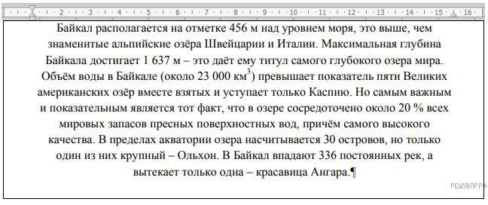
Выберите свойства абзацев, присутствующие в данном тексте. В ответе запишите номера свойств в порядке возрастания.
Свойства абзацев
- Отступ первой строки
- Выступ первой строки
- Отступ слева
- Отступ справа
- Выравнивание по левому краю
- Выравнивание по правому краю
- Выравнивание по центру
- Выравнивание по ширине

